**CAPACITACIÓN LENGUAJE INCLUYENTE Y NO SEXISTA**

1. Registro de asistencia (Anexo 1)
2. Link

Hora: 27 oct 2020 09:00 AM Ciudad de México

Unirse a la reunión Zoom

<https://us02web.zoom.us/j/88366215989?pwd=RVlaSDNwaHVqZEdTMGxCQWRWdytKZz09>

ID de reunión: 883 6621 5989

Código de acceso: SMO-OAX

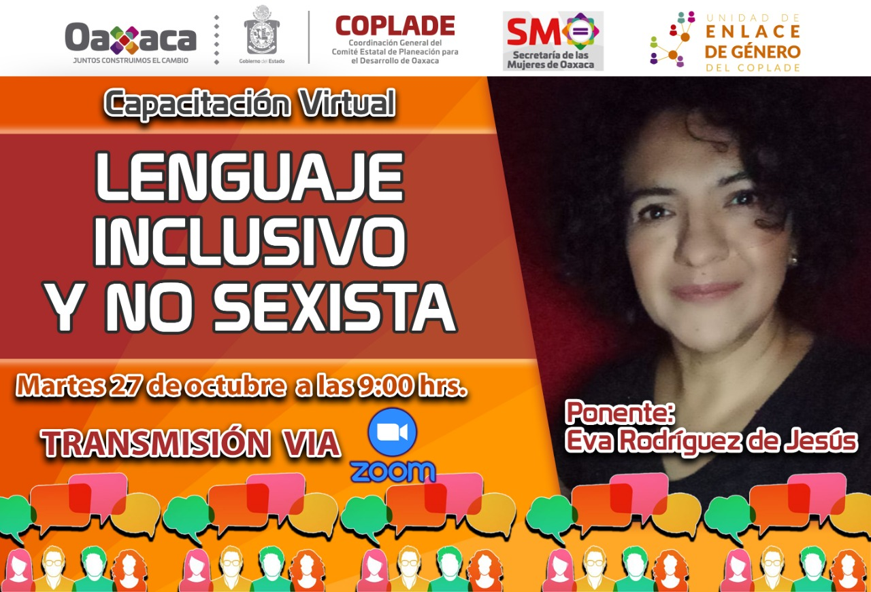

1. Orden del día (Anexo 2)
2. Capturas de pantalla (evidencia)

